Tuần 12 KẾ HOẠCH BÀI DẠY
Môn: Tự nhiên và Xã hội
Bài 8: Đường và phương tiện giao thông ( 3 tiết )

I. YÊU CẦU CẦN ĐẠT:
Sau bài học giúp học sinh hình thành các năng lực và phẩm chất sau đây:
1.Năng lực đặc thù:
- Phân biệt được một số loại biển báo giao thông (biển báo chỉ dẫn, biển báo cấm, biển báo nguy hiểm) qua hình ảnh.
- Nêu được quy định khi đi trên một số phương tiện giao thông (xe mát, xe buýt, đò, thuyền).
2. Năng lực chung : Hình thành và phát triển các năng lực cho HS
- Năng lực giao tiếp, hợp tác: Trao đổi, thảo luận để thực hiện các nhiệm vụ học tập.
- Năng lực giải quyết vấn đề và sáng tạo: Sử dụng các kiến thức đã học ứng dụng vào thực tế, tìm tòi, phát hiện giải quyết các nhiệm vụ trong cuộc sống.
3. Phẩm chất
- Giải thích được sự cần thiết phải tuân theo quy định của các biển báo giao thông.
II. ĐỒ DÙNG DẠY HỌC:
1. Phương pháp và kĩ thuật dạy học
- Phương pháp: Vấn đáp, động não, trực quan, hoạt động nhóm, đóng vai, giải quyết vấn đề, lắng nghe tích cực.
- Kĩ thuật: đặt câu hỏi, chia nhóm.
2. Phương tiện và công cụ dạy học
- Giáo viên
+Tranh ảnh phóng to hoặc tranh trên máy.
+ Sách giáo khoa Tự nhiên xã hội.
- Học sinh
+ Sách giáo khoa Tự nhiên xã hội.
+ Tranh ảnh, tư liệu sưu tầm liên quan đến bài học (nếu có) và dụng cụ học tập theo yêu cầu của GV.
III. CÁC HOẠT ĐỘNG DẠY HỌC CHỦ YẾU
Hoạt động của Giáo viên | Hoạt động của Học sinh
1. Hoạt động Mở đầu : Khởi động  1.1.Ổn định : KT bài cũ  1.2. Dạy bài mới:  Giới thiệu bài: Bài 8: Đường và phương tiện giao thông ( tiết 3 )  2. Hoạt động Hình thành kiến thức mới: Khám phá:  Hoạt động 5: Một số loại biển báo giao thông  a. Mục tiêu: Phân biệt được một số loại biển báo giao thông (biển báo chỉ dẫn; biển báo cấm; biển báo nguy hiểm) qua hình ảnh.  b. Cách tiến hành:  Bước 1: Làm việc nhóm  - GV yêu cầu HS quan sát các hình từ Hình 1 đến Hình 6 SGK trang 45 và trả lời câu hỏi:  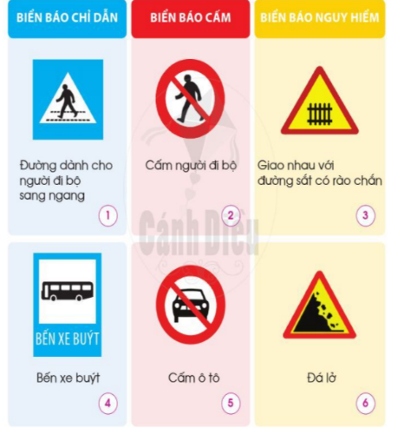  + Có những loại biển báo giao thông nào? Kể tên các loại biển báo giao thông theo từng loại. (CHT)  + Tìm điểm giống nhau của các biển báo trong mỗi loại biển báo giao thông. (HTT)  + Kể tên những biển báo giao thông khác thuộc ba loại mà em biết.  Bước 2: Làm việc cả lớp  - GV mời đại diện một số nhóm trình bày kết quả làm việc trước lớp.  - HS khác nhận xét, bổ sung câu trả lời.  - GV bổ sung và hoàn thiện sản phẩm của các nhóm.  Thư giãn  3. Hoạt động Luyện tập , thực hành  Hoạt động 6: Xử lí tình huống  a. Mục tiêu:  - Biết xử lí tình huống để đảm bảo an toàn giao thông.  - Giải thích được sự cần thiết phải tuân theo quy định của các biển báo giao thông.  b. Cách tiến hành:  *Làm việc nhóm 6  - GV yêu cầu HS:  + Từng cá nhân chia sẻ cách xử lí tình huống trong hai tình huống SGK trang 46.  + Cả nhóm cùng phân công đóng vai và xử lí tình huống.  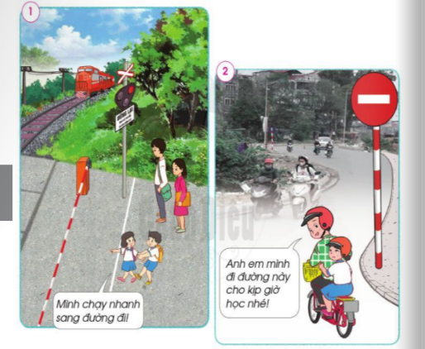  4. Hoạt động Vận dụng, trải nghiệm  * Làm việc cả lớp  - GV mời đại diện một số nhóm đóng vai thể hiện cách xử lí của nhóm trước lớp.  - HS khác nhận xét, bổ sung câu trả lời.  - GV bổ sung và hoàn thiện phần đóng vai xử lí tình huống của cả nhóm.  * Hoạt động nối tiếp ( Củng cố, dặn dò )  - GV dặn HS về nhà xem trước bài Đường và phương tiện giao thông (tiết 3) | -HS trả lời câu hỏi GV đặt ra  - HS quan sát hình, trả lời câu hỏi.  - HS trả lời:  - Có những loại biển báo giao thông: Biển báo chỉ dẫn (đường người đi bộ sang ngang, bến xe buýt), biển báo cấm (cấm người đi bộ, cấm ô tô), biển báo nguy hiểm (giao nhau với đường sắt có rào chắn, đá lở).  - Điểm giống nhau của các biển báo trong mỗi loại biển báo giao thông:  + Biển báo chỉ dẫn có dạng hình vuông hoặc hình chữ nhật, nền xanh, hình vẽ màu trắng.  + Biển báo cấm: có dạng hình tròn, viền đỏ, nền trắng, hình vẽ màu đen.  + Biển báo nguy hiểm: có dạng hình tam giác đều, viền đỏ, nền vàng, hình vẽ màu đen.  - Những biển báo giao thông khác thuộc ba loại mà em biết: biển báo cấm đi ngược chiều và dừng lại; biển báo chỉ dẫn đường ưu tiên; biển báo cảnh báo đi chậm.  - HS quan sát tranh, đóng vai và xử lí tình huống.  - HS trình bày:  + Tình huống 1:  Ban nữ: Mình chạy sang đường nhanh đi.  Bạn nam: Bạn ơi, không nên chạy sang đường khi tàu hòa sắp đến, rất nguy hiểm.  + Tình huống 2:  Anh: Anh em mình đi đường này cho kịp giờ học nhé!  Em: Chúng ta không được đi vào đường ngược chiều, rất nguy hiểm, sẽ bị xe đi đối diện đâm vào.

IV. ĐIỀU CHỈNH SAU BÀI DẠY:………………………………………………….
........................................................................................................................................

Tuần 12 KẾ HOẠCH BÀI DẠY
Môn: Tự nhiên và Xã hội
Bài 9: An toàn khi đi trên các phương tiện giao thông ( 3 tiết )

I. YÊU CẦU CẦN ĐẠT:
Sau bài học giúp học sinh hình thành các năng lực và phẩm chất sau đây:
1.Năng lực đặc thù:
- Nêu được quy định khi đi trên một số phương tiện giao thông (ví dụ: xe máy, xe buýt, thuyền).
2. Năng lực chung : Hình thành và phát triển các năng lực cho HS
- Năng lực giao tiếp, hợp tác: Trao đổi, thảo luận để thực hiện các nhiệm vụ học tập.
- Năng lực giải quyết vấn đề và sáng tạo: Sử dụng các kiến thức đã học ứng dụng vào thực tế, tìm tòi, phát hiện giải quyết các nhiệm vụ trong cuộc sống.
3. Phẩm chất
- Chia sẻ với những người xung quanh cùng thực hiện quy định khi đi trên một số phương tiện giao thông.
- Biết đội mũ bảo hiểm đúng cách để đảm bảo an toàn.
II. ĐỒ DÙNG DẠY HỌC:
1. Phương pháp và kĩ thuật dạy học
- Phương pháp: Vấn đáp, động não, trực quan, hoạt động nhóm, đóng vai, giải quyết vấn đề, lắng nghe tích cực.
- Kĩ thuật: đặt câu hỏi, chia nhóm.
2. Phương tiện và công cụ dạy học
- Giáo viên
+Tranh ảnh phóng to hoặc tranh trên máy.
+ Sách giáo khoa Tự nhiên xã hội.
- Học sinh
+ Sách giáo khoa Tự nhiên xã hội.
+ Tranh ảnh, tư liệu sưu tầm liên quan đến bài học (nếu có) và dụng cụ học tập theo yêu cầu của GV.
III. CÁC HOẠT ĐỘNG DẠY HỌC CHỦ YẾU
Hoạt động của Giáo viên | Hoạt động của Học sinh
1. Hoạt động Mở đầu : Khởi động  1.1.Ổn định : KT bài cũ  1.2. Dạy bài mới:  - GV yêu cầu HS quan sát các hình 1, 2, 3 SGK trang 47 và trả lời câu hỏi: Trong các hình dưới đây, những hành động nào không đảm bảo an toàn giao thông (CHT)? Vì sao? (HTT)  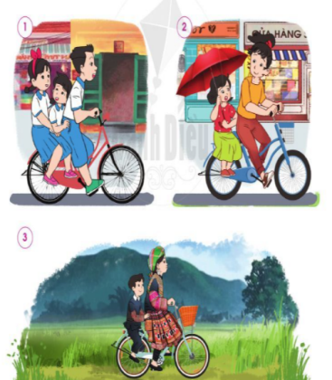  Giới thiệu bài: Bài 9: An toàn khi đi trên các phương tiện giao thông ( tiết 1 )  2. Hoạt động Hình thành kiến thức mới: Khám phá:  Hoạt động 1: Thực hành đội mũ bảo hiểm  a. Mục tiêu:  - Biết quan sát, trình bày ý kiến của mình về các bước đội mũ bảo hiểm.  - Biết đội mũ bảo hiểm đúng cách để đảm bảo an toàn.  b. Cách tiến hành:  Bước 1: Làm việc nhóm 6  - GV yêu cầu HS:  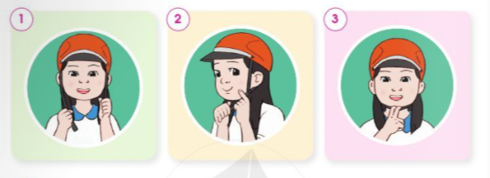  + Quan sát các Hình 1, 2, 3 SGK trang 48 và nêu các bước đội mũ bảo hiểm đúng cách.  + Thực hành đội mũ bảo hiểm đúng cách theo 3 bước trong SGK.  Bước 2: Làm việc cả lớp  - GV mời 1 số lên bảng vừa nói vừa thực hành đội mũ bảo hiểm trước lớp.  - Gv hướng dẫn các HS khác theo dõi và nhận xét phần thực hành của các bạn.  - GV tuyên dương HS thực hành đúng và nói lưu loát, chính xác các bước đội mũ bảo hiểm.  Thư giãn  3. Hoạt động Luyện tập , thực hành  Hoạt động 2: Quy định khi ngồi sau xe máy  a. Mục tiêu:  - Nêu được một số quy định khi ngồi sau xe máy.  - Biết quan sát, trình bày ý kiến của mình về quy định khi ngồi sau xe máy.  b. Cách tiến hành:  * Làm việc theo cặp  - GV yêu cầu HS quan sát các hình 1, 2, 3 SGK trang 48 và trả lời câu hỏi:  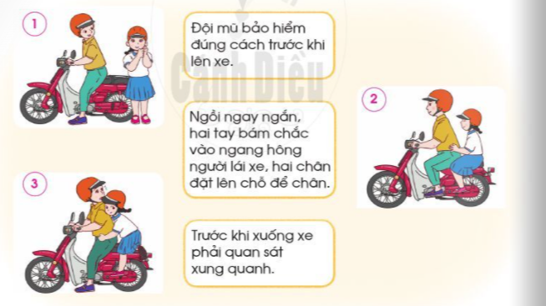  + Dựa vào các hình và thông tin, nêu một số quy định khi ngồi sau xe máy.  + Em cần thay đổi thói quen nào khi ngồi sau xe máy để đảm bảo an toàn? Vì sao?  4. Hoạt động Vận dụng, trải nghiệm  * Làm việc cả lớp  - GV mời đại diện một số cặp trình bày kết quả làm việc trước lớp.  - HS khác nhận xét, bổ sung câu trả lời.  - GV bổ sung và hoàn thiện câu trả lời.  * Hoạt động nối tiếp ( Củng cố, dặn dò )  - GV dặn HS về nhà xem trước bài An toàn khi đi trên các phương tiện giao thông (tiết 2) | -HS trả lời câu hỏi GV đặt ra  - HS trả lời: Trong các hình dưới này, những hành động không đảm bảo an toàn giao thông:  + Hình 1: Đèo hai người đi xe đạp.  + Hình 2: Vừa ngồi một bên, vừa cầm ô khi ngồi sau xe đạp.  - HS thảo luận nhóm, trả lời câu hỏi và thực hành đội mũ bảo hiểm đúng cách.  - HS vừa nói vừa thực hành đội mũ bảo hiểm trước lớp:  + Bước 1: mở dây quai mũ sang hai bên cho thẳng và đội mũ lên đầu sao cho vành dưới mũ song song với chân mày.  + Bước 2: Chỉnh khóa bên của dây mũ sao cho dây quai mũ nằm sát phía dưới tai.  + Bước 3: Cài khóa ở phía dưới cằm và chỉnh quai mũ sao cho có thể đặt vừa hai ngón tay giữa cằm và quai mũ.  - HS quan sát hình, trả lời câu hỏi.  - HS trả lời:  + Một số quy định khi ngồi sau xe máy: Đội mũ bảo hiểm đúng cách trước khi lên xe; ngồi ngay ngắn, hai tay bám chắc vào ngang hông người lái xe, hai chân đặt lên chỗ để chân; trước khi xuống xe phải quan sát xung quanh.  + Em cần thay đổi thói quen phải quan sát khi xuống xe. Vì như vậy sẽ tránh được phần nào xảy ra va chạm, tai nạn giao thông, đồng thời đảm bảo được an toàn cho bản thân và người khác.

IV. ĐIỀU CHỈNH SAU BÀI DẠY:………………………………………………….
........................................................................................................................................

